 | ИНФОРМАЦИОННЫЙ БЮЛЛЕТЕНЬ  ПОЖАРНОЙ БЕЗОПАСНОСТИ  ОТДЕЛЕНИЯ НАДЗОРНОЙ ДЕЯТЕЛЬНОСТИ  ПО ИРБЕЙСКОМУ и САЯНСКОМУ РАЙОНАМ |  | 
Выпуск №3 от 10 марта 2016 года

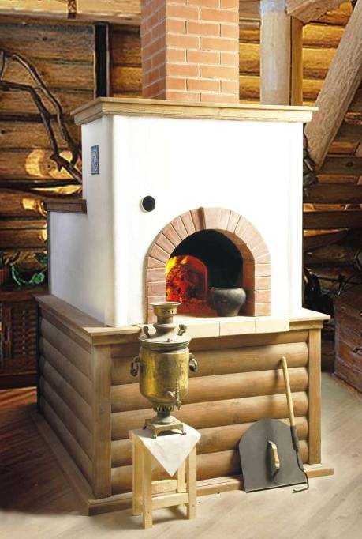 |  | Содержание номера:  Оперативная обстановка с пожарами………...2 стр.  Современные системы пожарной сигнализации 2-3 стр.  Обязательные требования 4-6 стр.  Пожароопасный период  7 - 8 стр.
ГРАЖДАНЕ!!!!
При возникновении пожара немедленно вызывайте
пожарную охрану!!!
Тел. 01, с сотовых телефонов 112 или 101

ЕЖЕМЕСЯЧНЫЙ ИНФОРМАЦИОННЫЙ БЮЛЛЕТЕНЬ ПОЖАРНОЙ БЕЗОПАСНОСТИ
ОТДЕЛЕНИЯ НАДЗОРНОЙ ДЕЯТЕЛЬНОСТИ ПО ИРБЕЙСКОМУ и САЯНСКОМУРАЙОНАМ

ОБСТАНОВКА С ПОЖАРАМИ НА ТЕРРИТОРИИ
КРАСНОЯРСКОГО КРАЯ ЗА ЯНВАРЬ-ФЕВРАЛЬ 2016 ГОДА:
произошло 802 (АППГ-807) пожара;
погибли на пожарах 52 (АППГ-61) человека,
из них погибли 3 (АППГ-5) детей;
получили травмы на пожарах 54 (АППГ-69) человека,
в том числе травмированы 10 (АППГ-6) детей.

ОБСТАНОВКА С ПОЖАРАМИ НА ТЕРРИТОРИИ
Ирбейского и Саянского районов за февраль месяц
произошло пожаров 11
погибли 2 человека

Современные системы пожарной сигнализации спасают жизни людей

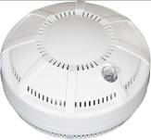

В текущем году на территории Красноярского края произошло 915 пожаров.При пожарах погибли 66 человек, из них 6детей, получили травмы 60 человек, из них 12детей.
Большинство погибли именно там, где обычно мы чувствуем себя в безопасности – в своем доме. Ветхая электропроводка, не отремонтированная вовремя печь, забытый утюг, непотушенная сигарета – далеко не полный список причин пожаров, которые оборвали не одну жизненную нить.
Основной причиной гибели людей на пожарах остается неосторожное обращение с огнем, а именно курение в постели: любители пропустить рюмочку спиртного, провожая старый день и встречая новый, часто так и засыпают с сигаретой во рту, с последней сигаретой в своей жизни.

Большинство пожаров случается ночью, когда мы спим, гибель наступает в результате отравления угарным газом. Обезопасить себя и родных в таких случаях можно с помощью автономного пожарного извещателя.
Необходимость установки извещателей в каждом доме бесспорна. Ведь безопасность состоит из многих слагаемых, и в некоторых случаях зависит от других людей, не говоря уже об обстоятельствах и «случайностях» нашей жизни. Так что подумайте….
Итак, если вы установили дома автономный пожарный извещатель, для того, чтобы он долгое время служил верой и правдой, за ним необходимо правильно ухаживать. Очень важно верно выбрать место установки извещателя. Оптимальная точка — в центральной части потолка с небольшим смещением в сторону окна или двери, где происходит движение воздушных потоков.
Срабатывая, извещатель подает громкий сигнал, чтобы разбудить крепко спящего человека и заглушить любой звук работающей бытовой техники, (например, пылесоса или стиральной машины). Многих интересует, как прекратить звучание, если извещатель сработал не от пожара. Для этого необходимо проветрить помещение либо в течение нескольких секунд пропылесосить извещатель, не снимая с потолка.
От чего происходят ложные срабатывания? Нередко это бывает из-за того, что пары жиров и других веществ, попадая в отверстия дымовой камеры, оседают на стенках пластмассового корпуса и, высыхая, превращаются в плотный налет. Еще одна причина срабатываний — попадание в камеру дыма из печи, со двора через открытую дверь или в результате активного курения. Но это говорит о том, что ваш извещатель отлично работает, и следует только устранить источник дыма. И последняя причина, что, впрочем, встречается крайне редко — неисправность извещателя.
Замена элемента питания производится один раз в год и не представляет собой ничего сложного. Извещатель снимается с потолка, достается использованный элемент и вставляется новый. Одновременно нужно очистить дымовую камеру от пыли с помощью пылесоса. Если индикатор, находящийся на корпусе извещателя, начал поблескивать, не издавая звукового сигнала, значит, извещательготов исполнять свои функции.
Последствия пожаров необратимы – погибших в огне людей уже не вернуть, возможности что-то исправить, тоже нет. Установленный Вами пожарный извещатель не только заранее предупредит вас об угрозе, но и даст шанс на спасение. Будьте осторожны, не забывайте об опасности, которую несет огонь!

Старший инженер отдела ГПНиПРУНДиПР
капитан внутренней службы
Алексей Муравьев

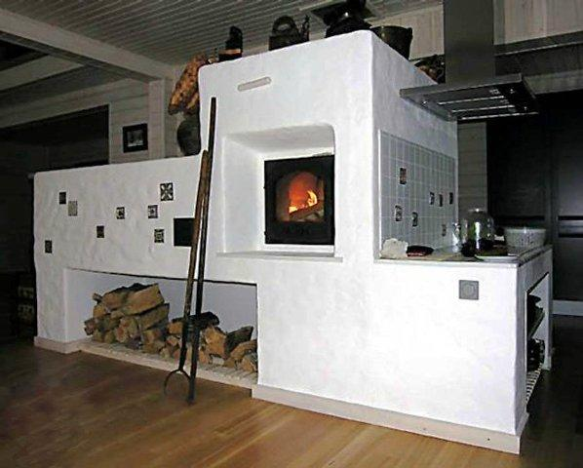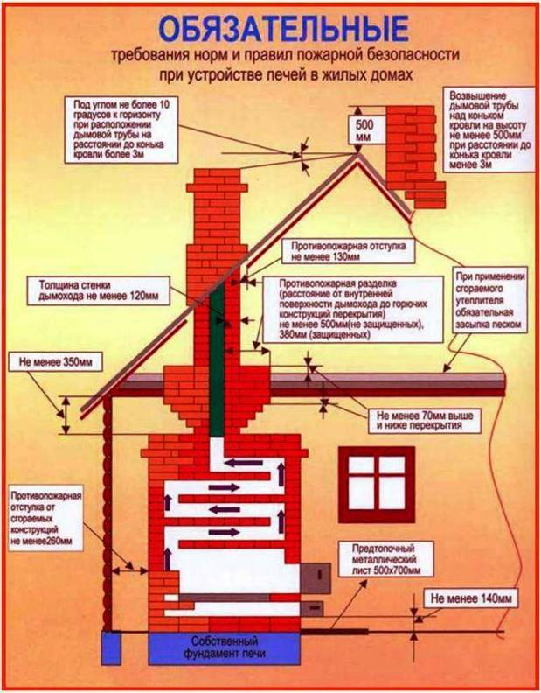

Часто можно услышать, что пожар – это случайность и никто не застрахован от него. Но это не так, в большинстве случаев пожар – результат возмутительной беспечности и небрежного отношения людей к соблюдению правил пожарной безопасности.
С наступлением холодов начинается активное использование населением электротехнических и теплогенерирующих устройств. Традиционно в данный период

времени основное количество пожаров происходит по электротехническим причинам, и по причинам связанным с неправильным устройством или эксплуатацией теплогенерирующих устройств – печей и дымоходов.
Требованиями пожарной безопасности установлены определенные правила при обустройстве и эксплуатации отопительных печей, соблюдение которых позволит максимально обезопасить себя от риска возникновения пожара.
Меры пожарной безопасности при использовании печного отопления
Печи, находящиеся в доме, должны быть в исправном состоянии и безопасны в пожарном отношении.
Нужно помнить, что пожар может возникнуть в результате воздействия огня и искр через трещины и неплотности в кладке печей и дымовых каналов. В связи с этим, необходимо периодически тщательно осматривать печи и дымовые трубы, устранять обнаруженные неисправности, при необходимости производить ремонт. Отложения сажи удаляют и белят все элементы печи, побелка позволяет своевременно обнаружить трещины и прогары.
При эксплуатации печей следует выполнять следующие требования:

- перед топкой должен быть прибит предтопочный лист из стали размером 50×70 см и толщиной не менее 2 мм, предохраняющий от возгорания случайно выпавших искр;
- запрещается растапливать печи бензином, керосином и другими легко-воспламеняющимися жидкостями, так как при мгновенной вспышке горючего может произойти взрыв или выброс пламени;
- располагать топливо, другие горючие вещества и материалы на предтопочном листе;
- недопустимо топить печи с открытыми дверцами;
- зола и шлак, выгребаемые из топок, должны быть пролиты водой, и удалены в специально отведенное для них безопасное место;
- дымовые трубы над сгораемыми крышами должны иметь искроуловители (металлические сетки);
- очищают дымоходы от сажи, как правило, перед началом отопительного сезона и не реже одного раза в два месяца во время отопительного сезона.
Помните! Соблюдение мер пожарной безопасности – это залог вашего благополучия, сохранения вашей жизни и жизни ваших близких! Пожар легче предупредить, чем потушить!

Начальник ОНД по Ирбейскому и Саянскому районам О.М. Охримов

О МЕРАХ ПОЖАРНОЙ БЕЗОПАСНОСТИ В ПОЖАРООПАСНЫЙ ПЕРИОД
Памятка населению
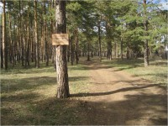В целях предупреждения пожаров в весенне-летний пожароопасный период необходимо проявлять бдительность и соблюдать предельную осторожность с огнем.

В пожароопасный период года в лесах запрещается:

• разводить костры в хвойных молодняках, на гарях, на участках поврежденного леса, торфяниках, в местах рубок (на лесосеках), не очищенных от порубочных остатков и заготовленной древесины, в местах с подсохшей травой, а также под кронами деревьев. В других местах разведение костров допускается на площадках, окаймленных минерализованной (то есть очищенной до минерального слоя почвы) полосой не менее 0.5 метра в ширину. После использования костер должен быть тщательно засыпан землей или залит водой до полного прекращения тления;
• бросать горящие спички, окурки и горячую золу из курительных трубок, стекло (стеклянные бутылки, банки и др.);
• употреблять при охоте пыжи из горючих или тлеющих материалов;
• оставлять промасленные или пропитанные бензином, керосином или иными горючими веществами материалы (бумагу, ткань, паклю, вату и др.) в не предусмотренных специально для этого местах;

• заправлять горючим топливные баки автомашин при работе двигателя, использовать машины с неисправной системой питания двигателя, а также курить или пользоваться открытым огнем вблизи машин, заправляемых горючим;
• засорение леса бытовыми, строительными промышленными и иными отходами и мусором;
• выжигание травы на земельных участках, непосредственно примыкающих к лесам, защитным и озеленительным лесным насаждениям, без постоянного наблюдения.

Сжигание мусора, вывозимого из населенных пунктов, может производиться вблизи леса только на специально отведенных местах при условии, что: во-первых, места для сжигания мусора (котлованы пли площадки) располагаются на расстоянии не менее: 100 метров от хвойного леса или отдельно растущих хвойных деревьев и молодняка и 50 метров от лиственного леса или отдельно растущих лиственных деревьев; во-вторых, территория вокруг мест для сжигания мусора (котлованов или площадок) очищена в радиусе 25-30 метров от сухостойных деревьев, валежника, порубочных остатков, других горючих материалов, а также окаймлена двумя минерализованными полосами шириной не менее 1.4 метра каждая, а вблизи хвойного леса на сухих почвах - двумя минерализованными полосами шириной не менее 2.6 метра каждая, с расстоянием между ними 5 метров.
Зная и строго соблюдая требования пожарной безопасности в лесу, можно предотвратить или значительно сократить количество лесных пожаров!

Инспектор ОНД по Ирбейскому и Саянскому районам Фраз С.С.

Выпускается бесплатно.  Тираж 999 экз. | № 3 от 10 марта 2016 года | Выпускается отделением надзорной деятельности  по Ирбейскому и Саянскому районам Красноярского края.  Адрес: Красноярский край, с. Ирбейское, ул. Фестивальная. 12

